VLASTNOSTI FUNKCIE
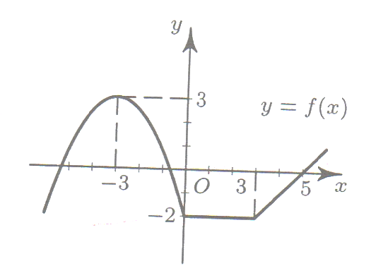
- Z grafu urč všetky vlastnosti funkcie!
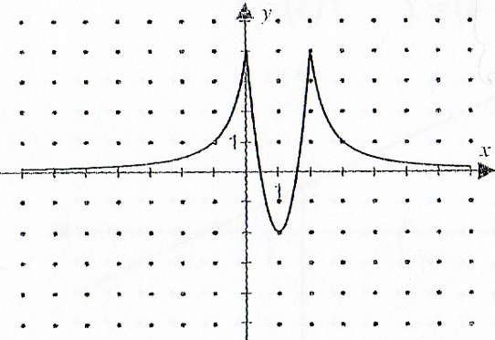

- Urč D(f) a D(g) funkcie f: $y=\frac{3x}{\sqrt{\log_{0,5}{x}}}$ a g: $y=\sqrt{\log_{4}{x}}$ $\left[\left(0;1\right), 〈1;\left.∞\right)\right]$

- Urč množinu tých bodov funkcie f: $y=\frac{3x}{4-x^{2} }$ , v ktorých má hodnoty v intervale $〈1;\left.∞\right)$.
$\left[\left\langle -4\right.;\left.-2\right)∪\left\langle 1\right.;\left.2\right)\right]$
- Zisti, ktorá z daných funkcií je párna alebo nepárna
- f: $y=\sqrt[3]{x-1}$ $\left[ani P,ani N\right]$
- g: $y=\frac{x^{2}}{1+2x^{2}}$ $\left[P\right]$
- h: $y=\frac{3}{2x}-3x$ $\left[N\right]$
- l: $\sqrt{1+x+x^{2}}-\sqrt{1-x+x^{2}}$ $\left[N\right]$

- Načrtni graf funkcie, rozhodni, či k nej existuje inverzná funkcia, ak áno načrtni jej graf do tej istej sústavy súradníc, nájdi predpis a urč $D\left(f^{-1}\right)$ a $H\left(f^{-1}\right)$.
- f: $y=-2x+1$ $\left[R;R\right]$
- g: $y=\left|x\right|$ $\left[neex.\right]$
- h: $y=-\frac{3}{x}$ $\left[R/0;R/O\right]$
- r: $y=x^{2}$ $\left[neex.\right]$
- s: $y=x^{2}-1 x∈〈0;6〉$ $\left[〈-1;35〉, 〈0;6〉\right]$

- Urč zložené funkcie g(f(x)), f(g(x)) a ich definičný obor.
- f: $y=\sqrt{x}$ g: $y=\log{x}$ $\left[R^{+}; 〈1;\left.∞\right)\right]$
- f: $y=\sqrt{x}$ g: $y=2x^{2}+3$ $\left[R;R\right]$
- f: $y=\frac{1}{x}$ g: $y=2x^{2}-3x+2$ $\left[R;R/0\right]$
- f: $y=3^{x}$ g: $y=2x^{2}+3$ $\left[R;R\right]$

- Zb. úloh 25/19
- Zb. úloh 26/25g5, g6, g9, g10, g11, g12, g13, g15
- Zb. úloh 26/27 f1, f2, f3, f4, f5, f7, f8, f9

